LAPORAN PRAKTIKUM

PEMROGRAMAN PYTHON

**UJIAN TENGAH SEMESTER**



**Disusun oleh :**

Mahesa Agung Sejati

V3922029

**Dosen**

Yusuf Fadlila Rachman. S.Kom., M.Kom

**PS D-III TEKNIK INFORMATIKA**

**SEKOLAH VOKASI**

**UNIVERSITAS SEBELAS MARET**

**2023**

**HASIL DAN PEMBAHASAN**

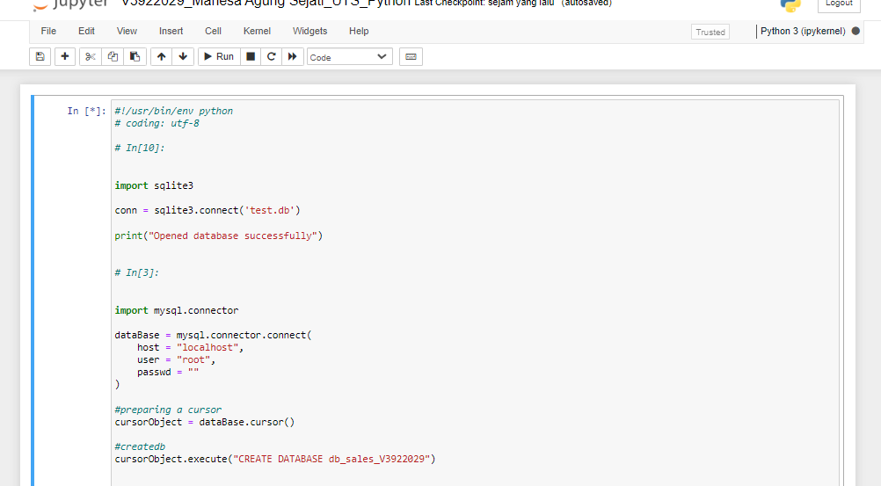

1. Membuat sintaks sqlite3 untuk membuat Python berinteraksi dengan database SQLite.
2. Membuat koneksi ke database SQLite dengan ‘test.db‘. Untuk fungsi ‘connect()‘ dari modul ‘sqlite3‘ digunakan untuk membuka koneksi dan mengembalikan object koneksi SQLite.
3. Kemudian membuat database dengan nama db_sales_V3922029

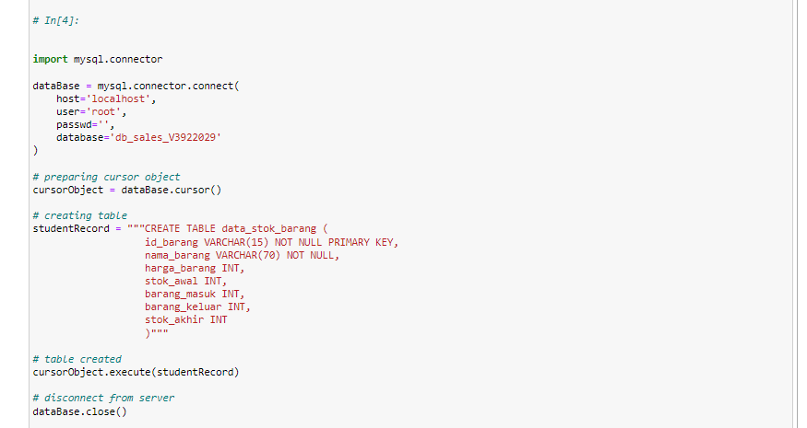

1. 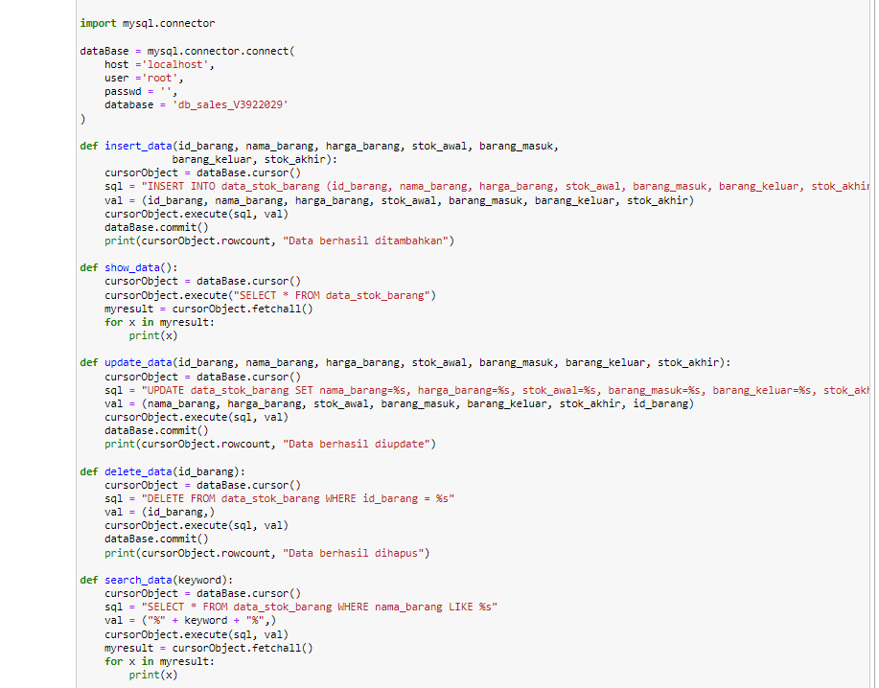Memasukkan table di dalam database dengan nama table data_stok_barang.
2. Membuat script program untuk memenuhi program CRUD.
3. Insert_data(): digunkan untuk memasukkan data kedalam table.
4. Show_data(): digunakan untuk menampilkan data yang ada di dalam table.
5. Update_data(): digunakan untuk mengupdate data yang ada di dalam table.
6. Delete_data(): digunakan untuk menghapus data di dalam table.
7. 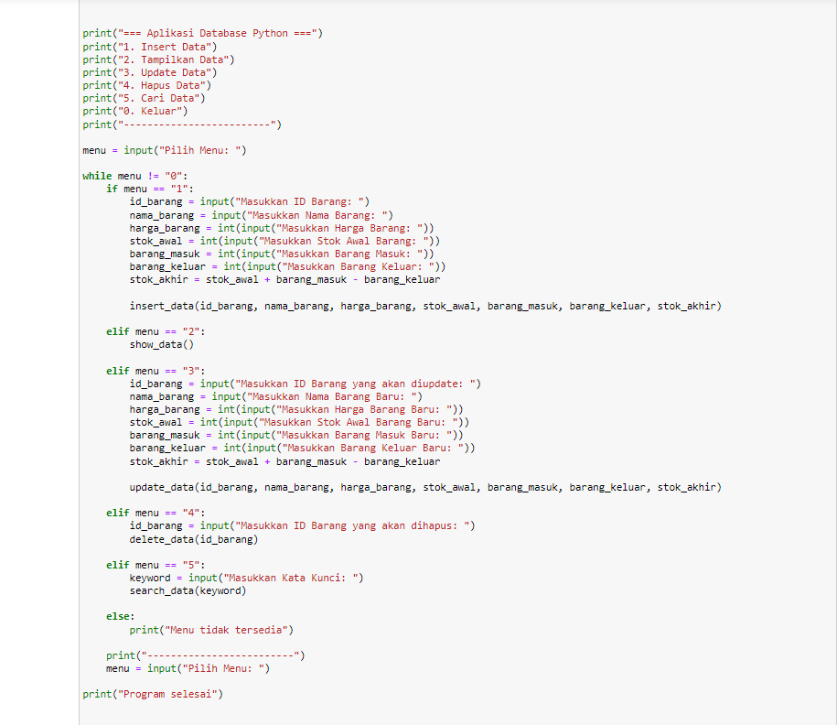Search_data(): digunakan untuk mencari data yang berada di dalam table.
8. Dibawah adalah hasil running dari script diatas

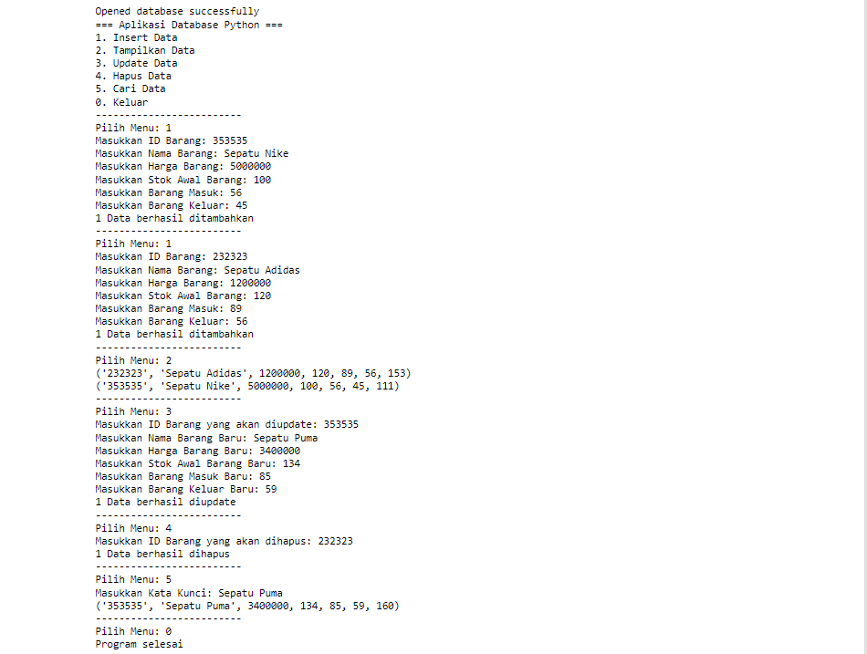

1. Ketika pilih program no 1. Kita memasukkan id barang, nama barang, harga barang, stok awal, barang masuk, barang keluar.
2. Ketika piilih program no 2. Maka program akan menampilkan data yang selesai

diinputkan.

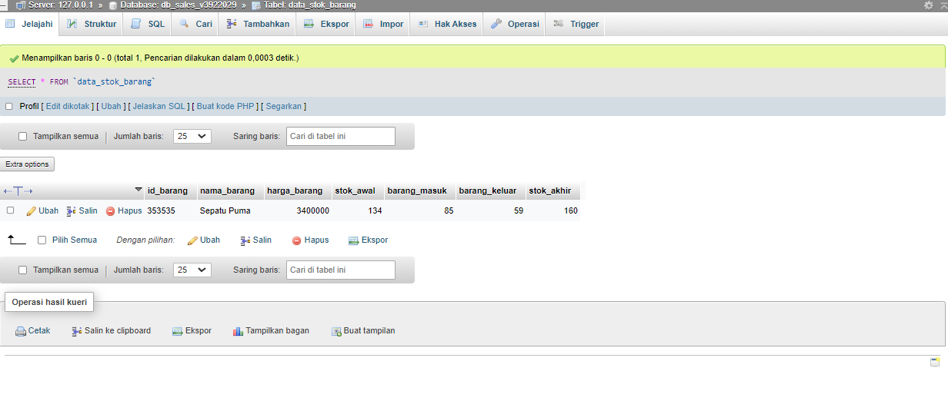

1. Ketika memilih no 3. Maka akan mengupdate data barang dalam database tanpa update data melalui localhost





1. Ketik memilih nomor 4. Maka program akan berjalan untuk menghapus data yang ada di dalam table database.
2. Dan ketika memilih nomor 6 maka program akan berhenti.